**Dokumentasi Aplikasi Kkatam Quran**

1. Buka aplikasi pada browser dengan alamat : si-yasmin.com
2. 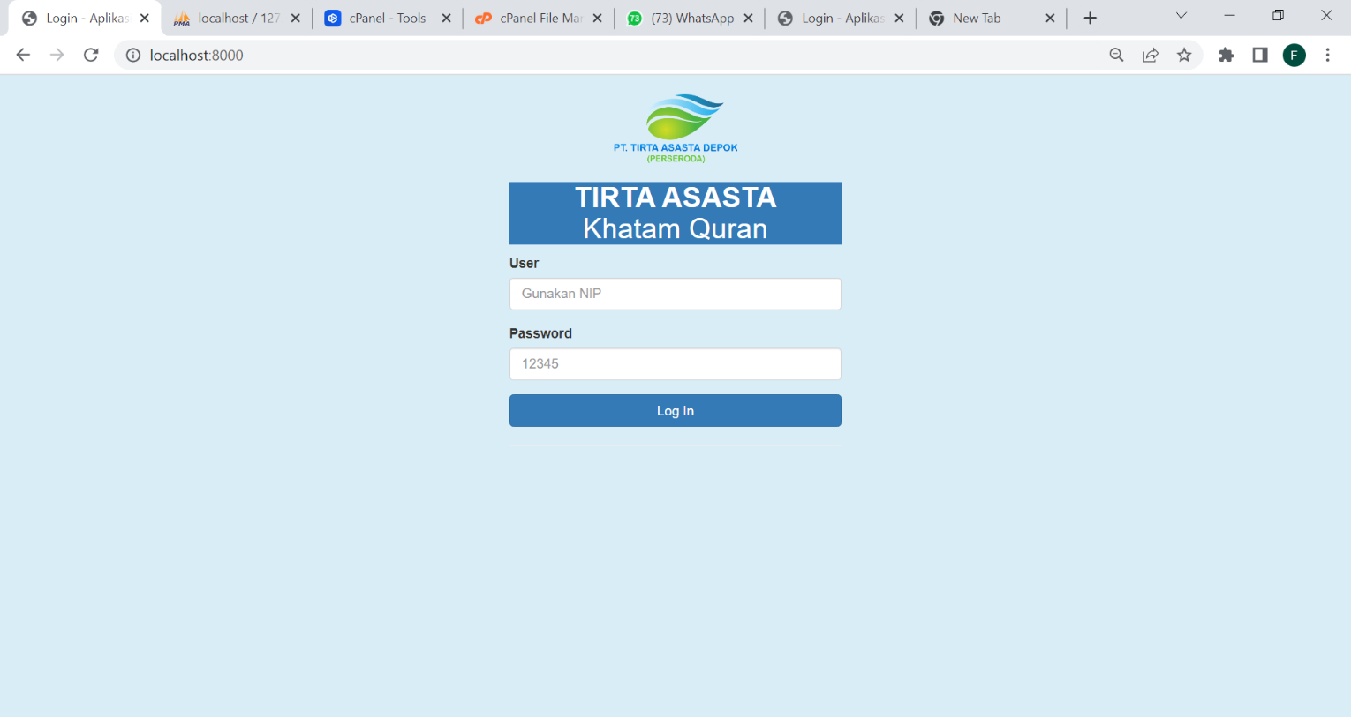Login dengen menggunakan NIP dan password : 12345
3. Pilih divisi melalui menu dashboard atau bisa juga melalui menu yang ada pada sebelah kiri.

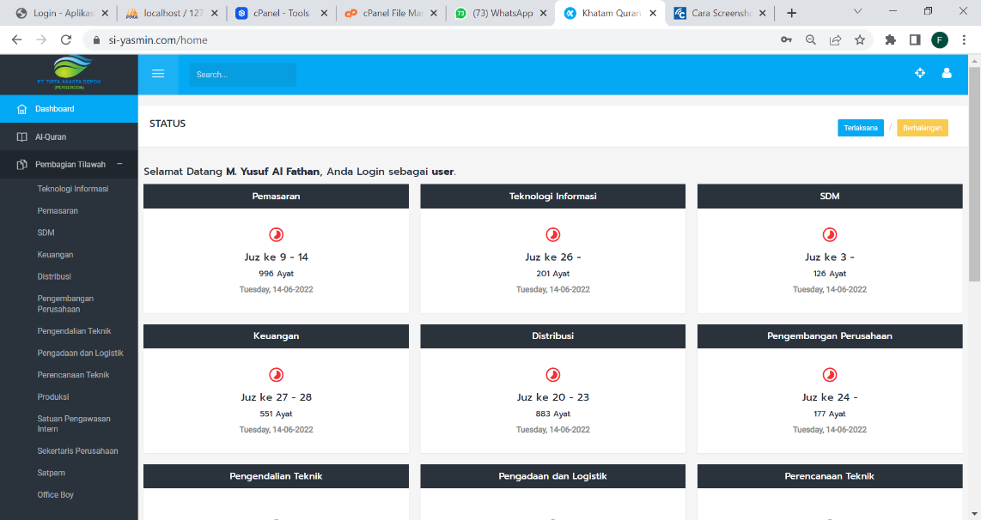

1. Cari nama pegawai lalu klik link pembagian pada table pegawai

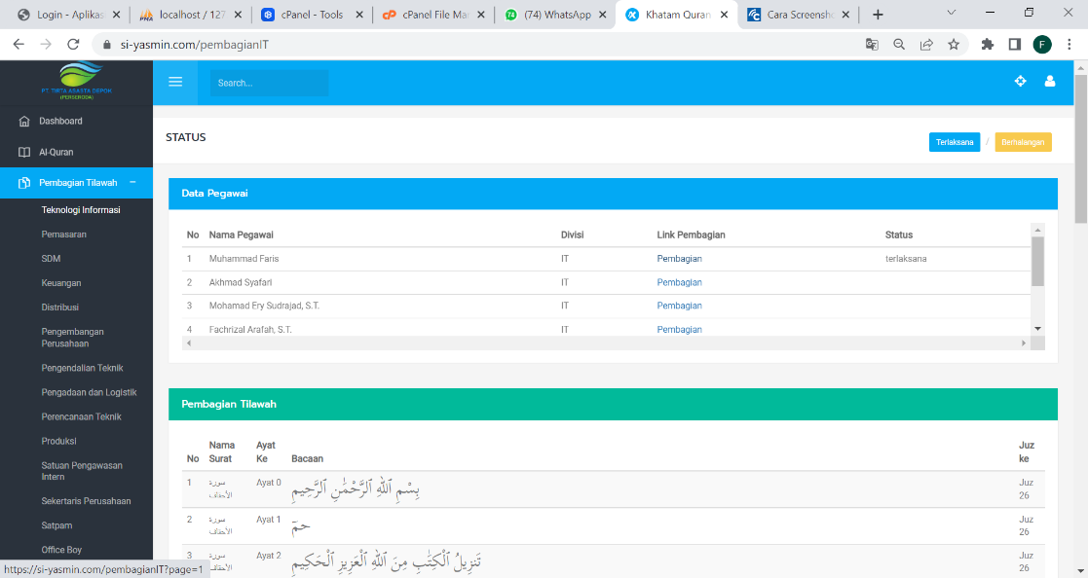

1. Setelah selesai membaca silahkan klik button atau tombol “terlaksana” yang ada pada pojok kanan atas. Bagi yang sedang berhalangan, silahkan klik button atau tombol “berhalangan”



*PENTING : **Sebelum pegawai yang lain membaca**, di pastikan terlebih dahulu bagi yang berhalangan untuk mengisi status “berhalangan” .

1. Apabila status semua pegawai sudah terisi, maka icon pada dashboard akan berubah menjadi warna hijau.

